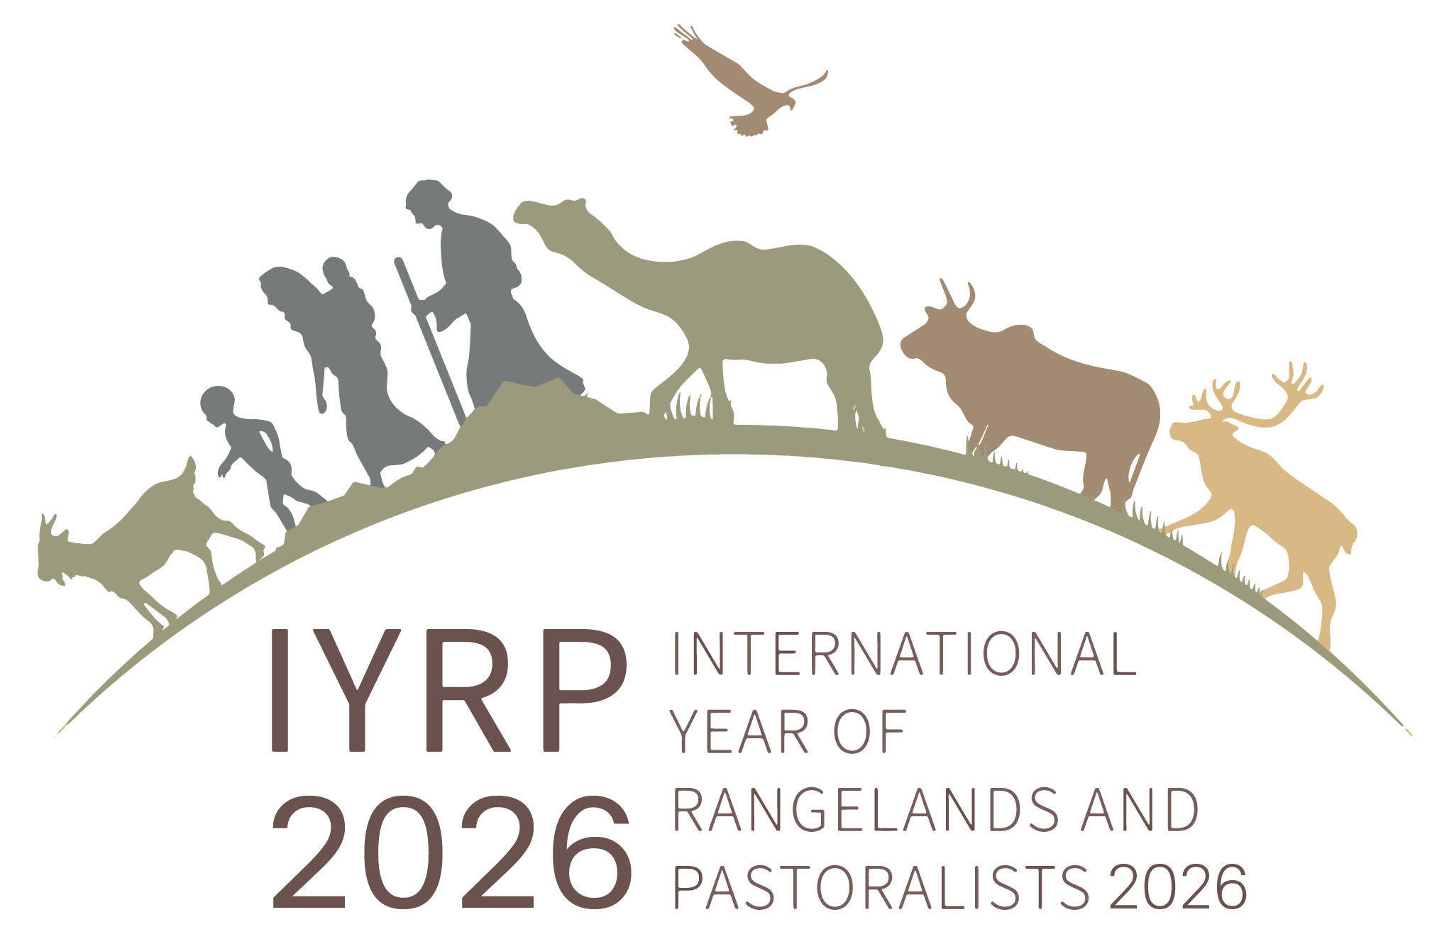
PROJET de phrases à ajouter éventuellement aux décisions de la COP 15 de la CNULCD

Phrase du préambule :

Reconnaissant que le pastoralisme est un moyen de subsistance dynamique et transformateur lié à une diversité d’écosystèmes, de cultures, d’identités, de connaissances traditionnelles et de l'expérience historique de coexistence avec la nature, et que des parcours sains sont essentiels pour contribuer à la croissance économique, à la résilience des moyens de subsistance et au développement durable du pastoralisme, réaffirme que la célébration de l'Année internationale des parcours et des pasteurs en 2026 par la communauté internationale, approuvée par l'Assemblée générale des Nations unies en mars 2022, contribuera de manière significative à sensibiliser à ces questions d'intérêt mondial.

Ajout à la décision 10 (migration)

Reconnaissant que le pastoralisme durable a le potentiel de parvenir à la neutralité de la dégradation des terres en restaurant les parcours dégradés dans de nombreux pays, en assurant des moyens de subsistance durables à des millions de pasteurs réduisant ainsi l'une des causes des migrations, demande au Secrétariat, en fonction de la disponibilité des ressources, un examen factuel des avantages potentiels du pastoralisme durable et de la restauration des écosystèmes de parcours pour des moyens de subsistance durables, en mettant en avant les meilleures pratiques et des politiques efficaces

Ajout à la décision 11 (titularisation)

" Reconnaissant que le pastoralisme durable et sa sécurisation foncière ont le potentiel pour atteindre la neutralité de la dégradation des terres en restaurant les parcours dégradés dans de nombreux pays et en assurant des moyens de subsistance durables à des millions de pasteurs, demande au Secrétariat, en fonction de la disponibilité des ressources, un examen factuel sur les avantages potentiels du pastoralisme durable et de la restauration des écosystèmes de parcours, en mettant en avant les meilleures pratiques et les politiques foncières efficaces."

Ajout à la décision 12 (sécheresse)

" Reconnaissant que les pasteurs disposent de mécanismes traditionnels et modernes pour s'adapter et vivre avec la sécheresse et la variabilité climatique, et que ces mécanismes ont le potentiel pour atteindre la neutralité de la dégradation des terres en restaurant les parcours dégradés dans de nombreux pays et en assurant des moyens de subsistance durables à des millions de pasteurs, demande au Secrétariat, en fonction de la disponibilité des ressources, de fournir des évidences scientifiques sur le rôle du pastoralisme durable dans la réponse à la sécheresse, la restauration des parcours dégradés et la neutralité de la dégradation des terres. "

